­

UN NUEVO MODELO PARA LA ESTIMULACIÓN TEMPRANA EN LA EDUCACIÓN DE NIÑOS SORDOS CON TECNOLOGÍA DE REALIDAD AUMENTADA

LUIS CARLOS OSORIO JAYK

DIRECTORES

NALLIG EDUARDO LEAL NARVAEZ

ESMEIDE ALBERTO LEAL NARVAEZ

UNIVERSIDAD SIMÓN BOLÍVAR

INSTITUTO DE POSTGRADOS

MAESTRÍA EN INGENIERÍA DE SISTEMAS Y COMPUTACIÓN

BARRANQUILLA

COLOMBIA

2013

Palabras clave— realidad aumentada, aprendizaje sordos, interfaz de usuario, códigos fonológicos

RESUMEN

Recientemente, muchos estudios han demostrado que la Realidad Aumentada (AR) puede ser usada para ayudar a personas sordas a mejorar su calidad de vida. Sin embargo, la estimulación temprana, ampliación del vocabulario y conocimiento del mundo son fundamentales para que las personas con discapacidades auditivas logren un mejor desarrollo cognitivo y habilidades comunicativas. En este trabajo de tesis, proponemos la utilización de la tecnología de Realidad Aumentada para la estimulación temprana en la educación de niños (as) sorda de manera interactiva mediante juegos, didácticas y ejercicios que aprovechen el componente gráfico de esta tecnología. Se comprobará la eficacia de la solución planteada mediante la evaluación y comparación a un grupo de niños sordos, previa y posteriormente, de su interacción con el sistema. Además, se compararán estos con un grupo que no haya interactuado con el sistema. Se desea investigar los efectos que la tecnología de Realidad Aumentada pueda tener en el aprendizaje de niños sordos.

Keywords— augmented reality, human machine interface, nui (natural user interface), deaf learning, wearable technology, computer aided instruction

ABSTRACT

Recently, many studies have shown that the Augmented Reality (RA) can be used to help deaf people to improve their quality of life. However, early stimulation, expansion of vocabulary and world knowledge are essential for them to achieve better cognitive development and communication skills. In this thesis, we propose the use of Augmented Reality technology for early learning in the education of deaf children through interactive games, didactics activities and exercises that leverage the strong graphic component of this technology. It will be tested out the effectiveness of the proposed solution by evaluating and comparison between a group of deaf children before and after their interaction with the system. Furthermore, these results will also be compared with a group of deaf children that didn’t have any interaction with it. It is desired to investigate the impact that Augmented Reality technology might have on learning skills of deaf children.

PLANTEAMIENTO DEL PROBLEMA

La pérdida de la audición sea total o parcial dificulta la comunicación y desarrollo de una vida normal de las personas sordas. Existen múltiples proyectos que aprovechan la tecnología de realidad aumentada para el mejoramiento de la calidad de vida de las personas con dificultades auditivas, permitiéndoles acceder a la lectura de materiales que anteriormente no eran accesibles para ellos; aprendizaje a las personas oyentes del lenguaje de señas; apreciar y comprender obras de teatro y cine mediante la visualización de subtítulos en las salas donde éstas son presentadas; la conversión de habla a texto, habilitándolos para tener una conversación normal. Sin embargo, estos proyectos no atienden las problemáticas del aprendizaje de la lectura, que constituye una de las tareas más importantes a las que tiene que enfrentarse un niño sordo. Que incluso es necesaria una suficiente comprensión lectora para la utilización de la mayoría de las soluciones propuestas en el estado del arte.

Luego, teniendo en cuenta que los estudios realizados con sujetos sordos sobre amplitud de vocabulario han puesto en evidencia que la cantidad de vocabulario conocido por el niño sordo en edad escolar es muy inferior al de los niños oyentes, se halla pertinente proponer una solución desde la realidad aumentada que ayude en el aprendizaje de las personas sordas en la temprana edad, aprovechando el alto componente gráfico de esta tecnología, que coincide con el incremento del sentido de la visión, además de los otros sentidos, en las personas con discapacidad auditiva.

El objetivo de esta tesis de maestría es comprobar el impacto de la tecnología de Realidad Aumentada en el proceso de aprendizaje de niños con discapacidades auditivas mediante juegos, didácticas y ejercicios interactivos.

MARCO TEÓRICO

HIPOACUSIA O PÉRDIDA DE LA AUDICIÓN

Es la incapacidad total o parcial de un paciente para escuchar sonidos a través de uno o ambos oídos.

La hipoacusia es la disminución del nivel de audición por debajo de lo que se considera normal, por lo que según la pérdida de intensidad, medida en Decibelios (dB), la hipoacusia se clasifica en:

* Leve, cuando la pérdida de audición es menor de 35 dB
* Moderada, cuando la pérdida de audición está entre 35 y 60 dB
* Profunda o severa, cuando la pérdida de audición está entre 60 y 90 dB
* Total o cofosis, cuando la pérdida de audición es superior a 90 dB

El órgano de la audición y el sentido ligado a él, proporcionan al ser humano uno de los medios más importantes de comunicación personal, social y cultural. Por ello, cualquier afección que altere su normal funcionamiento y que produzca un grado severo de sordera, va a trastornar de manera intensa las relaciones afectivas y sociales, dificultando la participación e integración social de los afectados (Courtin, 2000).

En muchos casos se trata de una forma de marginación muy poco valorada en la sociedad, lo que hace que el aislamiento de estos pacientes termine siendo muy importante. (Clínica Carrero, 2013)

Generalmente, sólo los niños cuya pérdida de la capacidad auditiva es mayor a 90 decibelios (dB) son considerados sordos para los propósitos de la ubicación escolar (NICHCY, 2013).

IMPLICACIONES COMUNICATIVAS DE LA HIPOACUSIA

Cuando un niño tiene sordera o una pérdida de la capacidad auditiva, un asunto importante para la familia es el de la comunicación, ¿cuál método de comunicación usará el niño con la familia, sus pares, el personal escolar, y los demás? Es útil saber que las personas con pérdida de la capacidad auditiva usan medios orales o manuales para la comunicación o una combinación de ambos. La comunicación oral incluye lenguaje, lectura hablada, y el uso de la capacidad de oído residual. La comunicación Total, como método de instrucción, es una combinación del método oral, más los signos manuales y el alfabeto manual.

Otra cuestión relacionada con la comunicación es, ¿qué papel desarrollará la tecnología, especialmente los audífonos y los implantes cocleares? Ambos pueden darle acceso al lenguaje hablado y a los otros sonidos que los rodean. Se deben explorar ambas posibilidades cuidadosamente, tomando en cuenta las fortalezas y necesidades del niño. (NICHCY, 2013)

IMPLICACIONES EDUCACIONALES

La pérdida de la capacidad auditiva o sordera no afecta la capacidad intelectual ni la habilidad para aprender. Sin embargo, los niños que tienen dificultad para oír o que son sordos, generalmente requieren alguna forma de servicios de educación especial para recibir una educación adecuada. Tales servicios pueden incluir:

* Entrenamiento regular de elocución, lenguaje, y auditivo por parte de un especialista.
* Sistemas de amplificación.
* Servicios de intérprete para aquellos alumnos que utilicen el lenguaje de señas.
* Un asiento favorable para facilitar la lectura hablada en la sala de clases.
* Películas y videos con subtítulos.
* La asistencia de una persona que tome notas para el alumno con pérdida de la capacidad auditiva, para que así el alumno pueda concentrarse totalmente en la instrucción.
* Instrucción para el maestro y compañeros sobre métodos opcionales de comunicación tales como el lenguaje de señas.
* Orientación individual.

Los niños con pérdida de capacidad auditiva encontrarán mayor dificultad para aprender vocabulario, gramática, orden alfabético, expresiones idiomáticas, y otros aspectos de la comunicación verbal que los niños con el oído normal. Para los niños que son sordos o tienen severas pérdidas de la capacidad auditiva, el uso consciente, temprano, y consistente de visibles métodos de comunicación (tales como los signos manuales, el alfabeto manual, y la palabra complementada) y la amplificación y entrenamiento oral o rehabilitación auditiva pueden ayudar a disminuir un atraso en el lenguaje. (NICHCY, 2013)

IMPORTANCIA DE LA EDAD EN LA QUE APARECE LA SORDERA

La edad en la que aparece la sordera es un dato fundamental para entender al deficiente auditivo. En ese sentido podemos encontrar dos tipos de sordera:

* Sorderas prelocutivas: son aquellas heredadas o adquiridas antes de aprender a hablar.
* Sorderas postlocutivas: son las sorderas que se presentan después de haber aprendido a hablar.

Antes de los tres años, las experiencias en el lenguaje oral no parecen tener gran influencia en la evolución lingüística posterior. La competencia lingüística adquirida hasta esta edad es demasiado frágil y no se ha producido todavía una organización de la función neurológica.

Los niños cuyas sorderas se producen después de los tres años tienen una dominancia cerebral más consolidad y adquieren un lenguaje interno próximo al del niño con audición normal (Ferrández Mora & Villalba Pérez, 1996).

La sordera puede clasificarse además según su ubicación en: (Marchesi, 2003)

* Sordera conductiva o de transmisión, la zona lesionada se sitúa en el oído externo o el oído medio. El trastorno suele ser debido a otitis, malformaciones o ausencia del pabellón auditivo. Las sorderas conductivas no son graves ni duraderas y pueden ser tratadas quirúrgicamente. Producen una alteración cuantitativa de la audición. No tienen graves consecuencias para la adquisición del lenguaje oral.
* Sordera neurosensorial o de percepción, el área dañada se sitúa en el oído interno o en la vía auditiva hacia el cerebro. Puede ser de origen genético o producido por una intoxicación medicamentosa, por infecciones o por alteraciones vasculares y de los líquidos linfáticos del oído interno. Este tipo de sordera no sólo afecta a la cantidad de la audición sino también a la calidad de la misma. Esto significa que se oye menos y además lo que se oye suele estar distorsionado porque se pierde audición en determinadas bandas de frecuencia y no en otras. Suelen ser sorderas permanentes, pero puede ser tratada mediante implantes.

Es importante desarrollar el deseo del saber, el interés por la búsqueda de información, el gusto por la lectura y la satisfacción por la resolución de un problema determinado.

LA LECTURA EN LOS NIÑOS SORDOS

La lectura es fundamental para el desarrollo de la comunicación de los niños sordos, incluso si no conocen o comprenden el lenguaje, es una buena práctica que los padres como modelos adultos inspiren y muestren a sus hijos que disfrutan de la lectura (Marchesi, 2003).

Los estudios realizados con sujetos sordos sobre amplitud de vocabulario han puesto en evidencia que la cantidad de vocabulario conocido por el niño sordo en edad escolar es muy inferior al de los niños oyentes (Conrad, 1979) (Mohay, 1990).

En cuanto a los trabajos realizados sobre el conocimiento de la estructura sintáctica con niños sordos, han puesto en evidencia que estos sujetos presentan dificultades en adquirir conocimiento de la sintaxis de la lengua, presentando serios problemas a medida que la estructura sintáctica se hace más compleja (Augusto, 2000).

Para el proceso de reconocimiento de las palabras, es importante el desarrollo y enriquecimiento del léxico interno, que es el lugar dentro de nuestro sistema cognitivo, donde se accede a la información a través de los conocimientos que tenemos sobre su significado general, conocimientos sintácticos, fonológicos, etc, estableciendo una conexión directa entre la forma visual de la palabra y su significado en la memoria léxica y, que en un sistema alfabético sólo puede ser desarrollada mediante la repetición de la palabra (Augusto Landa & De Antoñana Ugarte, 2002).

Sin embargo, estudios recientes (Casserly & Pisoni, 2013) demuestran que las habilidades más allá de conocer palabras mediante repetición en los primero ocho años de edad en niños con implantes cocleares que les ayudan a escuchar o disminuir el nivel de sordera, están altamente correlacionado con el desarrollo del lenguaje ocho años después, en edades de entre dieciséis y dieciocho años. Esto es debido a que las personas sordas tienen una memoria secuencial temporal menos amplia, lo que se traduce en dificultades para comprender conceptos que se transmiten de forma secuencial-temporal, por lo que les resulta difícil descifrar el discurso en el que ciertas construcciones sintácticas pueden depender del almacenamiento temporal-secuencial (Ferrández Mora & Villalba Pérez, 1996). Todo ocurre, por ejemplo, en frases de relativo que requieren la integración de la información desde el inicio al final de la frase para su correcta comprensión. Así mismo, les cuesta trabajo comprender el papel de los nexos y construcciones sintácticas.

REALIDAD AUMENTADA

La realidad aumentada (RA) es una línea de investigación que trata de incluir información generada por computador sobre el mundo real. Esta definición difiere de la realidad virtual (RV), pues en la realidad virtual únicamente hay información virtual y se aleja a la persona o personas del mundo real que lo rodea, y en cambio este es sumergido en un entorno aislado. Ambos campos se centran en proporcionar al usuario un entorno 3D inmersivo, aunque a diferencia de la realidad virtual, la realidad aumentada se enfoca en alterar la percepción del mundo real del usuario con información virtual. El entorno que nos rodea es complejo y nos brinda información abundante que es difícil de interpretar y simular, es por ello que los ambientes creados con realidad virtual pueden llegar a ser simples y con falta de información del entorno que pretende modelar. Una ventaja de la realidad aumentada es que ese entorno rico en información persiste y en lugar de ignorarlo, se enriquece con conocimientos que retroalimentan la escena que se pretende representar.

No existe una definición única de realidad aumentada, aunque han aparecido algunas definiciones formales en diversas publicaciones. Milgram (P & F, 1994) define la realidad aumentada sobre la base de un continuo llamado Continuo de Milgram (Figura 1), en el cual un entorno virtual se considera como algo totalmente sintético en el que los usuarios están completamente sumergidos; el entorno real se considera al lado opuesto, integrado sólo por los objetos reales que son limitados por las leyes de la física.

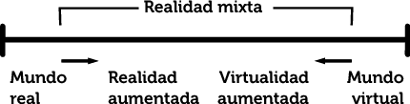

**Figura 1. Continuo virtual de Milgram**

Fuente: P, M., & F, K. (1994). Taxonomy of mixed reality visual displays. IEICE Transactions of Information and Systems, 1321-1329.

La Realidad Mixta se encuentra a lo largo del continuo de Milgram y representa todos los sistemas que explotan los elementos tanto del entorno real como el entorno virtual al mismo tiempo. Dentro de esta realidad mixta, se puede distinguir entre Realidad Aumentada y Virtualidad Aumentada, dependiendo de cuál es el entorno principal (real o virtual) y cuál es el entorno secundario que sirve de apoyo. Cuando un sistema está cerca de la parte central del continuo se vuelve más arbitrario ya que no queda claro cuál es el entorno preponderante sobre el otro. La RA se encuentra más cerca del entorno real que el entorno virtual en el continuo de Milgram (P & F, 1994). Por tanto, la RA puede ser vista como una versión extendida del entorno real, complementada por los objetos virtuales.

Azuma (Azuma, 1997) identifica tres características fundamentales y da su propia definición de un sistema de realidad aumentada, sin estar determinada a un hardware específico:

* Un sistema de realidad aumentada debe combinar realidad y virtualidad
* Un sistema de realidad aumentada debe ser interactivo en tiempo real
* La registración debe ser en 3D

En la última definición se presenta uno de los problemas básicos en realidad aumentada: los objetos virtuales en 3D y objetos reales deben mostrarse siempre alineados entre sí. Se pueden utilizar varias técnicas para seguir la posición de los objetos virtuales y realizar una correcta colocación de ellos (seguimiento basado en reconocimiento de patrones a través de marcadores) para proporcionar diferentes niveles de precisión. El hardware que requiere esta técnica es por lo general más costoso, por la solución adoptada es más profesional. Una alta precisión en la colocación de los objetos puede requerirse en algunas situaciones, por ejemplo: en el campo de la medicina, durante una cirugía; además que el sistema deberá responder también con una frecuencia de actualización mayor debido a que es la vida y salud de seres humanos que están en juego.

COMPARACIÓN ENTRE REALIDAD AUMENTADA Y REALIDAD VIRTUAL

La realidad aumentada y la realidad virtual aunque cercanas ofrecen promesas distintas.

Así, en la realidad virtual el usuario está completamente inmerso en un mundo artificial y no hay manera de interactuar con los objetos del mundo real. Siendo el caso opuesto en la realidad aumentada, ya que en ésta, el usuario puede interactuar con una mezcla de mundo real y virtual de forma natural.

Es entonces la diferencia entre la realidad virtual y la realidad aumentada el tratamiento que hacen del mundo real, el cual, en el caso de la realidad virtual es reemplazado por completo, mientras que la realidad aumentada le permite al usuario interactuar con el mundo real a su alrededor e interviene su percepción de éste mediante la generación de contenidos virtuales que coexisten y mezclan con la realidad del usuario.

En definitiva, se puede decir que los sistemas de realidad aumentada llevan el ordenador al entorno de trabajo real del usuario, mientras que la realidad virtual crea una realidad propia al interior del ordenador.

ANTECEDENTES DE LA REALIDAD AUMENTADA

Los orígenes de la realidad aumentada tienen raíces en el cine, cuando Morton Heilig (US Patente nº 3,050,870, 1962) visiona una forma de sumergir al espectador en una experiencia realista, que lo dibujaría dentro de la pantalla.

Durante su evolución se han realizado grandes logros gracias a los avances de la tecnología, especialmente a los de la computadora personal. Permitiendo la investigación y desarrollo de innumerables proyectos con costos cada vez menores.

En la actualidad, hay un boom por la utilización de gafas de realidad aumentada de distintos tipos, es así que mientras que las gafas de Google ofrecen una experiencia más de asistencia con sus Google Glasses (Startner, 2013), también vemos otros casos como las Meta Glasses de Meta (META, 2013), que ofrecen la superposición casi total de la vista. Lo que se aprecia es que en los próximos años la realidad aumentada pasará de verse a través de una pantalla de computadora o dispositivo móvil, a una experiencia en primera persona, personalizada e inmersiva que podrá ser usada sin necesidad de apartar la vista del mundo real.

A continuación se muestran los sucesos más relevantes en la historia de la realidad aumentada.

|  |  |
| --- | --- |
| Año | Suceso |
| 1950 | La primera aparición de la realidad aumentada ocurre cuando Morton Heilig (US Patente nº 3,050,870, 1962), un cinematógrafo, ideó en el cine, una actividad que tendría la habilidad de dibujar el espectador dentro de la pantalla. |
| 1962 | Heilig construyó un prototipo de su visión, la cual describió en 1955 como “El Cine del Futuro”, llamado Sensorama, el cual precedió la computación digital. Fue desarrollado para ser un juego, una herramienta de entrenamiento y educación. El sistema le permitía al usuario experimentar un paseo en una motocicleta alrededor de la ciudad. Se basó en la percepción sinestésica de la combinación de sensaciones tales como olores, viento y ruidos asociados a un paseo en moto por un pueblo de la época. |
| 1968 | Ivan Sutherland (Sutherland, 1968) crea el primer sistema de RA, que es también el primer sistema de realidad virtual. Utiliza un HDM (head mounted display) seguido por dos mecanismos diferentes para conseguir los seis grados de libertad: un tracker mecánico y un programa de seguimiento por ultrasonidos. Debido al limitado poder de procesamiento de los ordenadores en aquella época, sólo se podían crear dibujos sencillos alámbricos para mostrar en tiempo real. |
| 1975 | Myron Krueger crea Videoplace, un cuarto que permite a los usuarios interactuar con objetos virtuales por primera vez. En el mismo año, L.B Rosenberg desarrolló uno de los primeros sistemas de Realidad Aumentada, llamado Virtual Fixtures, con el que demostró los beneficios en el rendimiento humano mientras que Steven Feiner, Blair MacIntyre y Doree Seligmann presentaron el primer artículo importante del tema, con un sistema llamado KARMA. |
| 1990 | Tom Caudell y David Mizell acuñan el término “realidad aumentada” (Johnson, Levine, Smith, & Stone, 2010), para referirse al hecho de añadir información generada por ordenador al mundo real. Caudell y Mizell discutieron acerca de las ventajas de la RA frente a la RV [REFERENCIA]. |
| 1994 | Paul Milgram y Fumio Kishino (P & F, 1994) describen en su “Taxonomía de la Realidad Mixta” el conocido término del continuo de Milgram. Éste engloba desde el mundo real la realidad virtual, pasando por diferentes etapas, entre ellas la RA (Figura 1). |
| 1995 | Rekimoto y Katashi (Rekimoto & K, 1995) crean NaviCam; la cual es una estación de trabajo y tiene una cámara montada que se utiliza para el seguimiento óptico. El equipo detecta los marcadores codificados en la imagen de la cámara en vivo y muestran información directamente sobre la secuencia de vídeo. |
| 1996 | Rekimoto (Rekimoto & K, 1995) presenta los marcadores de matriz 2D (cuadrados con forma de código de barras), uno de los primeros sistemas de marcadores para permitir el seguimiento de la cámara con seis grados de libertad. |
| 1997 | Ronald Azuma (Azuma, 1997) presenta el primer estudio sobre RA. En su publicación, Azuma describe los aspectos más relevantes de la RA, identificada por tres características principales:   * Combina una escena real con objetos virtuales * Interactiva en tiempo real * Registración en 3D |
| 1999 | Kayo y Billinghurst presentan ARToolKit (H & M, 1999), una librería de seguimiento con seis grados de libertad, utilizando fiduciales cuadrados (marcadores) y una plantilla para el reconocimiento de patrones. ARToolKit está disponible como código bajo licencia GPL y es todavía muy popular en la comunidad RA.  Hollerer et. al. (T, S, T, G, & D, 1999) presentan un sistema de RA móvil que incluye HDML y una tablet pc donde se captura la información del exterior y la envía a otro sistema, normalmente instalado en un puesto fijo. |
| 2000 | Julier et al. (S, Y, D, L, & M, 2000) presentan BARS (Battlefield Augmented Reality System). El sistema consiste en un HDM con un backpack (mochila con ordenador y perfiféricos). Utiliza antena GPS y sensores de aceleración (actuales acelerómetros) para visualizar información en un hipotético campo de batalla, tal como localizaciones de estructuras e infraestructuras, así como posibles emboscadas de enemigos. |
| 2001 | Fruend et al. presentan AR-PDA, un prototipo para construir sistemas de RA sobre PDA’s. La idea básica es utilizar dichas PDA’s junto con este sistema para interactuar con el hogar, por ejemplo, mostrar cómo funcionan algunos electrodomésticos del hogar.  Reitmayr y Schamaslteig presentan un sistema de RA móvil, multiusuario y colaborativo. La idea del sistema multiusuario es la de compartir el mismo espacio real combinando los objetos virtuales e incrementando la interacción del usuario. |
| 2002 | Kalkusch et al. (M, y otros, 2002) presentan una aplicación para guiar al usuario a través del interior de un edificio hacia un destino particular dentro del mismo edificio. El sistema superpone un modelo en alámbrico de la estructura del edificio según se va avanzando por él, todo ello sobre un HDM. Utiliza marcadores de ARToolKit pegados en las paredes, captados y reconocidos a través de la cámara incluida en el conjunto de la aplicación. |
| 2003 | Wagner y Schmalsteig (Reitmayr & Schmalstieg, 2003)crean un sistema de RA con el objetivo de servir como guía de interiores para un dispositivo tipo PDA. La aplicación provee al usuario un entorno aumentado con información del destino a llegar. Para este sistema no se necesitan dispositivos externos para su uso, luego es un sistema totalmente autónomo e independiente. |
| 2004 | Mohring et al. (M, C, & O, 2004) presentan un sistema para el posicionamiento con marcadores 3D en teléfonos móviles, soportando la detección y la diferenciación de diferentes marcadores 3D, así como una correcta integración de gráficos 3D en la captura de vídeo.  Rohs y Gfeller (M & B, 2004) presentan Visual Codes, un sistema de marcadores 2D para teléfonos móviles. Estos marcadores pueden utilizarse sobre objetos físicos para superponer información virtual sobre dicho objeto. |
| 2005 | Henrysson (A, M, & M, 2005) porta ARToolKit para poder ejecutarlo en el sistema operativo Symbian. Basado en esta tecnología, presenta AR-Tennis, la primera aplicación de RA colaborativa para teléfonos móviles. |
| 2006 | Reitmayr et al. (G & T, 2006) presentan un modelo basado en un sistema de seguimiento híbrido de RA en entornos urbanos. Esto permite tomar, en tiempo real, captura de vídeo sobre en un dispositivo tipo PDA, para la visualización de la escena. El sistema combina diferentes dispositivos externos. |
| 2008 | Mobilizy lanza Wikitude, una aplicación que combina el GPS y la brújula digital para mostrar datos de la wikipedia sobre lugares u objetos. Wikitude World Browser está desarrollado para el sistema operativo Android, implantado actualmente en muchos teléfonos móviles. |
| 2009 | Kimberly Spreen et al. (Augmented environments lab, 2013) desarrollan ARhrrr!, el primer videojuego de RA con una calidad gráfica parecida a los juegos comerciales. Esta aplicación utiliza el kit de desarrollo Tegra de Nvidia, optimizado para las GPU’s actuales. Todo el procesamiento se realiza en la GPU, salvo el referido al posicionamiento, haciendo que la aplicación funcione con una alta frecuencia de cuadros por segundo. |
| 2013 | Google crea el proyecto Google Glass, que permite ver contenido virtual superpuesto en el lente de unas gafas y que transmiten el audio directamente a los huesos de los oídos (Startner, 2013). El objetivo de usar gafas es eliminar la abstracción del mundo real que los dispositivos móviles generan en las personas, así, los usuarios no necesitan bajar la cabeza para mantenerse conectados a la nube al mismo tiempo que con quienes le rodean. |

**Tabla 1: Sucesos relevantes de la historia de la realidad aumentada**

Fuente: Autor, basada en (Carmigniani, y otros, 2011)

USO DE MARCADORES EN LA REALIDAD AUMENTADA

Los marcadores de realidad aumentada, conocido como marcador fiducial, es normalmente una imagen que sirve para situar un objeto virtual en una posición determinada. Por lo general, dicha imagen está compuesta por un marco negro y un símbolo en su interior de tamaño y forma característica. La idea es disponer de un software de reconocimiento de imágenes para determinar qué objeto virtual se debe representar y su posición en el espacio.



**Figura 2: Marcadores de realidad aumentada**

Fuente: http://i37.tinypic.com/2f0es86.png

El uso de marcadores ofrece ventajas como exactitud para situar los objetos virtuales ya que se debe posicionar justo en el lugar donde se encuentra. Sin embargo, presenta inconvenientes dado que la imagen debe estar impresa en algún lugar, y si la imagen no se reconoce, ya sea porque esté oculta parcialmente o porque esté deteriorada, es muy probable que el objeto virtual no logre mostrarse.

Un marcador también puede ser un objeto con características no alteradas durante su uso en la aplicación, algunas de estas características pueden ser la geometría y/o el color del objeto.

Un ejemplo del uso de marcadores sería el videojuego de la compañía PlayStation para su consola PSP: Invizimals (PlayStation, 2013), el cual nos muestra algún personaje cuando enfocamos con la cámara de la consola el marcador que viene con el videojuego.

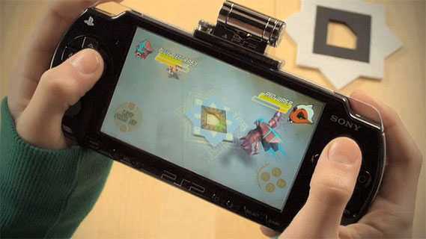

**Figura 3: Juego Invizimals de PlayStation para la consola PSP**

Fuente: PlayStation. (2013). PlayStation. Obtenido de <http://us>.playstation.com/games/invizimals-psp.html

SISTEMAS DE RALIDAD AUMENTADA SIN MARCADORES

En el campo de la realidad aumentada, la utilización de marcadores ha sido en muchas ocasiones el enfoque más clásico a fin de saber con exactitud la posición de la cámara. Sin ellos, se desconoce el punto de vista del observador, haciendo que los objetos insertados no se adecuen al entorno o escena donde están situados. Esto hace difícil que se puedan visualizar correctamente objetos virtuales complejos sin el uso de marcadores. El uso de dispositivos externos y sensores como GPS, acelerómetro, brújulas electrónicas, giroscopio, y otros, permiten suplir esta carencia de marcadores. También, las características naturales del cuerpo humano pueden ser usadas con este propósito, por ejemplo, detectar la palma de la mano para posicionar en ella los objetos virtuales.

Un nuevo enfoque en realidad aumentada para lograr el reconocimiento y seguimiento visual se basa en estudiar cómo el cerebro humano reconoce los objetos, también llamado Sistema de Visión Humana (HVS), ya que una persona es capaz de reconocer un número infinito de objetos y personas en fracciones de segundos. Se dice que si fuera posible modelar cómo el cerebro humano reconoce las cosas, la visión por computadora sería capaz de realizar y facilitar muchas más tareas de manera más natural.

PERIFÉRICOS DE LOS SISTEMAS DE REALIDAD AUMENTADA

Los principales periféricos de los sistemas de realidad aumentada son las pantallas o mecanismos de visualización; los periféricos de entrada, rastreo o seguimiento y las unidades de procesamiento, que usualmente son computadoras, tablets o teléfonos inteligentes.

PERIFÉRICOS DE SALIDA DE LOS SISTEMAS DE REALIDAD AUMENTADA

Los periféricos de salida son aquellos sobre los cuales se visualizan los objetos virtuales, modificando la percepción de realidad del espectador. Dependiendo del hardware se pueden clasificar en tres tipos:

* Montados sobre la cabeza, HMD (Head Mounted Display)
* De manos
* Espaciales

Montados sobre la cabeza o HMD son usadas en la cabeza, como parte de un casco o gafas, las cuales colocan una imagen del entorno virtual sobre la vista del usuario.

Los periféricos de manos son los que actualmente se aprecian en dispositivos móviles como teléfonos inteligentes, tablets, PDAs, etc. El beneficio de estos dispositivos es que cuentan con sensores integrados que son aprovechados por las aplicaciones de realidad aumentada para el posicionamiento de los objetos virtuales en el espacio 3D.

La realidad aumentada que usa periféricos de visualización espacial es conocida como SAR por sus siglas en inglés (Spatial Augmented Reality), y hace uso de proyectos de video, elementos ópticos, hologramas, etiquetas de radiofrecuencia, y otras tecnologías de seguimiento para mostrar la información directamente en objetos físicos sin necesidad que el usuario use o cargue con una pantalla, dispositivo, casco o gafas; separando así la tecnología del usuario e integrándose en el ambiente y/o espacio del usuario. Esto le permite a la tecnología SAR escalar naturalmente a grupos de usuarios, y la colaboración entre ellos, incrementando el interés por estos sistemas en universidades, laboratorios, museos y comunidades artísticas.

Dependiendo de cómo se unan los contenidos virtuales y la realidad, los periféricos basados en pantallas se clasifican en vista a través de video y vista a través de una lente.

Los de vista a través de un video son las pantallas de computadora, dispositivos móviles, y demás periféricos que crean una vista compuesta en donde se procesan tanto el contenido del mundo real como los objetos virtuales, y es a través de una pantalla que el usuario puede ver el resultado. Mientras que los de vista a través de una lente son aquellos periféricos que emplean tecnología de espejos plateados para permitir el paso del mundo real a través de lentes y gráficamente superponer la información reflejada en la vista del usuario.

PERIFÉRICOS DE ENTRADA DE LOS SISTEMAS DE REALIDAD AUMENTADA

Existen distintos periféricos de entrada de los sistemas de realidad aumentada. En el caso de los dispositivos móviles, estos son usados como entradas ya que cuentan con diferentes sensores como son GPS, acelerómetro, brújula electrónica, giroscopio, cámara, entre otros. Un ejemplo de su uso es la aplicación Google Sky Map, la cual requiere que el usuario apunte su teléfono inteligente en la dirección de las estrellas o planteas de los que desea conocer su nombre.

Los dispositivos de entrada dependen en gran medida del tipo de aplicación desarrollada. Por ejemplo, si se requiere que el usuario no ocupe sus manos, el dispositivo de entrada escogido debe ser uno tal que no exija al usuario gestos no naturales o cargar objetos por parte del usuario.

TRACKING O RASTREO EN LOS SISTEMAS DE REALIDAD AUMENTADA

El tracking o rastreo en la realidad aumentada hace referencia al proceso necesario para ubicar espacialmente los objetos virtuales dentro de la realidad del espectador. Dependiendo si se usan marcadores fiduciales o marcadores naturales, estos son ubicados en la escena, y dependiendo de su ubicación son colocados y posicionados los objetos virtuales.

Los dispositivos de tracking o rastreo usualmente consisten en cámaras digitales y/o sensores ópticos, GPS, acelerómetros, compases de estado sólido, sensores inalámbricos, etc. Cada una de estas tecnologías tiene diferentes niveles de precisión y dependen en gran medida del tipo de sistema desarrollado.

TRACKING O RASTREO DE MANOS

Existen muchas técnicas diferentes para hacer seguimiento y reconocimiento de gestos y movimientos de las manos basados en procesamiento digital de imágenes, que en muchos casos se ayudan además de dispositivos de entrada y sensores que facilitan un poco la tarea.  
  
Existen proyectos basados en el dispositivo Microsoft Kinect (I, N, & A. A, 2011), el cual es una cámara de profundidad, que permite no sólo conocer la información de color RGB sino además la distancia a la cual se encuentran los objetos; además, existen comunidades alrededor de desarrollo de aplicaciones en base a Kinect como es OpenNI.

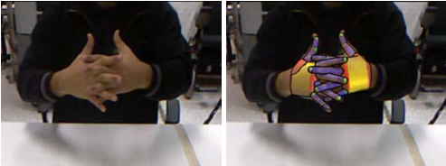

**Figura 4: Tracking de las articulaciones de las manos**

Fuente: I, O., N, K., & A. A, A. (2011). Efficient model-based 3D tracking of hand articulations using Kinect. Proceedings of the 22nd British Machine Vision Conference, 101.1-101.11.

INTERFACES DE LOS SISTEMAS DE REALIDAD AUMENTADA

Uno de los aspectos más importantes de la realidad aumentada es crear técnicas apropiadas para lograr una interacción intuitiva entre el usuario y el contenido virtual generado por la aplicación. Existen cuatro grandes maneras de interacción en las aplicaciones de realidad aumentada.

Interfaces tangibles

Las interfaces tangibles son aquellas que soportan interacción directa con el mundo real a través de objetos y herramientas físicos. Un ejemplo clásico del poder de interfaces tangibles es la aplicación VOMAR (H & M, 1999) desarrollada por Kato, la cual les permite a las personas seleccionar y organizar la ubicación de los muebles en una habitación usando un palo de paleta de helado. Los movimientos de la paleta son mapeados a comandos basados en gestos de manera intuitiva, tales como “recoger” un objeto para seleccionarlo y moverlo, o “golpeando” un objeto para hacerlo desaparecer.

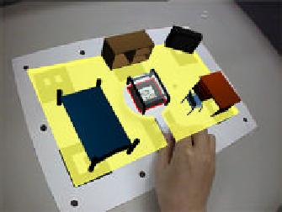

**Figura 5: Aplicación VOMAR**

Fuente: H, K., & M, B. (14 de 10 de 1999). Marker tracking and HMD calibration for a video-based augmented reality conferencing system. Proceedings of the 2nd IEEE and ACM International Workshop on Augmented Reality, (págs. 85-94). Obtenido de <http://www>.hitl.washington.edu/artoolkit

Otro ejemplo de interfaces tangibles es TaPuMa (Pranav, Tsuyoshi Kuroki, & Chaochi, 2008), es una aplicación de mesa que usa objetos físicos reales de uso común para interactuar con mapas proyectados digitalmente en los que el usuario encuentra ubicación acerca de locaciones sobre el mapa. La ventaja de esta aplicación es el uso de objetos, eliminando la barrera del lenguaje de las interfaces gráficas. Sin embargo, el uso de objetos como forma de interacción también puede ser ambiguo ya que puede haber más de una sola manera de mapear las posibles acciones, y diferentes personas de diferentes lugares, edades y culturas tienen diferentes significados para diferentes objetos y/o gestos. Otros ejemplos de interfaces tangibles incluyen el uso de guantes o manillas.

Interfaces colaborativas o multiusuario

Las interfaces colaborativas de realidad aumentada incluyen el uso de múltiples pantallas para soportar varias actividades e interacción de manera remota, también co-localizada. Las interfaces compartidas o co-localizadas usan tecnología 3D para mejorar el espacio de trabajo físico. Mientras que las interfaces compartidas remotas son capaces de integrar sin mayor esfuerzo múltiples dispositivos con múltiples ubicaciones para mejorar las teleconferencias.

Ejemplo de aplicaciones colaborativas son teleconferencias con propósitos médicos para realizar diagnósticos, cirugía o mantenimientos de rutina, en las que la realidad aumentada brinda información de apoyo al equipo médico.

Interface híbridas

Las interfaces híbridas combinan una variedad de diferentes, pero complementarias tecnologías así como la posibilidad de interactuar a través de un amplio rango de dispositivos diferentes (F, H.B, & M, 2008). Proveen una plataforma flexible para interacciones sin planificar que suceden a diario, donde no se conoce con anterioridad qué tipo de visualización o dispositivos van a ser usados. En (Sandor, Olwal, Bell, & Feiner, 2005), desarrollaron una interfaz híbrida usando seguimiento de la cabeza, con vista a través de lente en un casco, para superponer contenido virtual y proveer retroalimentación visual de un equipo técnico y del auditorio.

Interfaces multimodales

Las interfaces multimodales combinan objetos reales con medios de comunicación natural y comportamientos tales como el habla, el tacto, gestos de la mano, miradas, etc. Estos tipos de interfaces son recientes. Ejemplos de ellas incluyen SixthSense del MIT’s (Pranav, Tsuyoshi Kuroki, & Chaochi, 2008), cuya interfaz WUW utilizable como prenda está basada en gestos. WUW trae información del usuario proyectada sobre superficies, paredes, y objetos físicos a través de gestos naturales de la mano, movimientos de los brazos, e interacción con los objetos en sí. Este tipo de interacciones están siendo ampliamente implementadas y son de las preferidas para el futuro desarrollo de la RA en tanto que ofrecen robustez, eficiencia, expresividad y son altamente portables entre aplicaciones debido a que se basan en muchos casos, en características y comportamientos naturales e inherentes al ser humano. Además, permiten cambiar de un tipo de interacción a otro dependiendo de la tarea que se necesite realizar (Encyclopedia, 2013).

CAMPOS DE APLICACIÓN DE LA REALIDAD AUMENTADA

Existen muchas posibilidades al momento de encontrar utilidad para usar la tecnología de realidad aumentada en maneras innovadoras, a continuación se describen algunas de las áreas en las que se usa para realizar tareas de nuevas maneras.

Publicidad y comercio

La realidad aumentada es usada ampliamente por los vendedores y agentes comerciales para promocionar nuevos productos en línea. La mayoría usan marcadores que el usuario debe presentar en frente de la cámara web en una página web o con algún software especial para mostrar un objeto. Por ejemplo, en Diciembre de 2008, MINI (MINI, 2013), la famosa compañía de autos, realizó una campaña publicitaria en muchas revistas alemanas (ANTICLOWNMEDIA, 2008). El lector simplemente tenía que ir al sitio web de la compañía [MINIWEBSITE], mostrar el marcador en frente de la cámara, y un auto MINI aparecía en 3D en la pantalla.

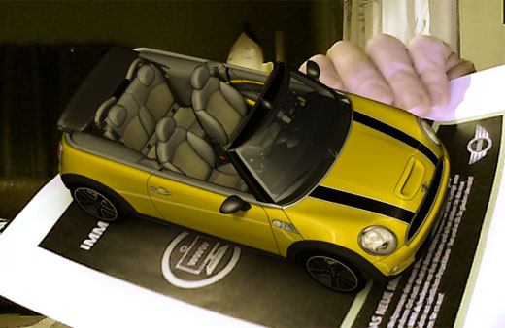

**Figura 6: Publicidad autmóviles MINI**

Fuente: ANTICLOWNMEDIA. (14 de 12 de 2008). Obtenido de <http://www>.geekologie.com/2008/12/14-week

La compañía Beyond Reality (IN2AR, 2013) creó una revista de publicidad con realidad aumenada de doce páginas que no necesita de marcadores, que podía ser reconocida y animada por un software que debe ser descargado por el usuario desde su página web. Se dieron cuenta que podían agregar una opción paga para el software y permitir a los usuarios ver contenido adicional, tal como ver el mprovi y luego hacer click en un enlace para ver la película completa.

La realidad aumentada también ofrece una solución al costoso problema de construir prototipos. De hecho, compañías industriales han encontrado costoso tener que manufacturar un producto antes de su comercialización para darse cuenta de los cambios que necesitaba y si el producto cumplía las expectativas. Un grupo del Instituto de Tecnologías Industriales y Automatización o ITIA, del Consejo Nacional de Investigación (CNR, siglas en inglés) de Italia (ITIA-CNR, 2013) en Milan trabaja en sistemas de realidad aumentada y realidad virtual como herramientas de soporte para construir prototipos digitales para pruebas, evaluación y desarrollo de productos.

Entretenimiento y educación

La realidad aumentada en las áreas de entretenimiento y educación incluyen aplicaciones culturales de turismo y guía de museos, juegos, aplicaciones educativas para público de todas las edades, entrenamiento y muchas más.

Dentro de las aplicaciones culturales existen algunos sistemas para reconstruir virtualmente ruinas antiguas (Huang, Liu, & Wang, 2009), o para guiar un usuario a través de la historia de un museo o una época (Malaka, Schneider, & Kretschmer, 2004).

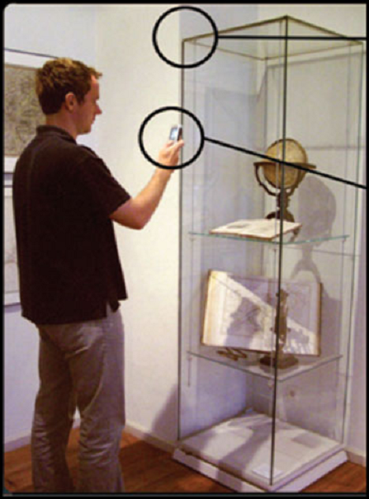

**Figura 7: Aplicación móvil guiando un usuario en un museo**

Fuente: Malaka, R., Schneider, K., & Kretschmer, U. (2004). Stage-based augmented edutainment. Smart Graphics, 54-65.

Los autores han identificado los siguientes beneficios en el uso de la realidad aumentada para aplicaciones culturales: una comunicación eficiente con el usuario a través de presentaciones multimedia, una técnica natural e intuitiva de bajo costo y poco mantenimiento para los operadores de museos.

Por otro lado, las aplicaciones de juegos con realidad aumentada presentan grandes ventajas, por ejemplo, la habilidad de introducir animaciones puede no sólo añadir emoción a un juego, también sirve con propósitos de aprendizaje, como dar indicaciones para ayudar a los jugadores en el juego o saber cuándo están haciendo un movimiento inválido.

Medicina

La mayoría de aplicaciones médicas se ocupan de guía y cirugías asistidas con robots. Como resultado, mucha de la investigación en ésta área enfoca sus esfuerzos en incorporar la realidad aumentada en imágenes médicas e instrumentos para asistir al equipo médico. Progresos importantes se han logrado por el uso de diversos tipos de imágenes e instrumentos, tales como video de una cámara colocada en un endoscopio, visualizado en un monitor los órganos del paciente. Sin embargo, estos avances también alejan a los cirujanos de observar de manera directa, natural y en vivo, el cuerpo humano en tanto que ahora deben interactuar con un nuevo ambiente adicional mostrado en el monitor. En (Bichlmeier, Wimmer, H. S, & N, 2007), se introdujo un sistema de realidad aumentada para visualizar a través de la piel real en una anatomía virtual usando modelos de superficies poligonales para permitir visualización en tiempo real. Los autores también integraron el uso de herramientas quirúrgicas para aumentar la visión del cirujano dentro del cuerpo humano durante el procedimiento, logrando una operación menos invasiva que la manera tradicional.

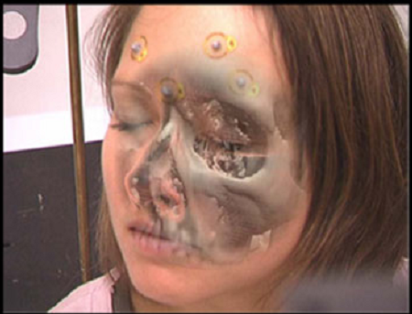

**Figura 8: Sistema de realidad aumentada para ver a través de la piel**

Fuente: Bichlmeier, C., Wimmer, F., H. S, M., & N, N. (2007). Contextual anatomic mimesis: hybrid in-situ visualization method for mproving multi-sensory depth perception in medical augmented reality. Proceedings of IEEE and ACM international symposium on mixed reality, 129-138.

REALIDAD AUMENTADA EN DISPOSITIVOS MÓVILES

En la actualidad existen muchas aplicaciones de realidad aumentada para dispositivos móviles; la mayoría tienen como propósito el entretenimiento, educación, brindar información o de navegación para orientar al usuario.

Ejemplos de aplicaciones de realidad aumentada en móviles incluyen WikitudeDrive (Wikitude, 2009), la cual funciona en dispositivos GPS y le permite al usuario ver el camino mientras mira el GPS. Firefighter360 (Presselite, 2013), la cual es un juego en el que el usuario debe apagar las llamas como si de un bombero se tratase.

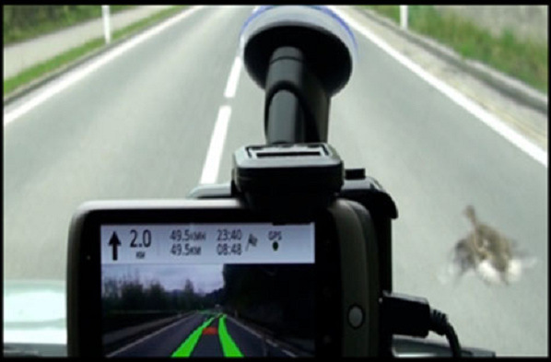

**Figura 9: WikitudeDrive**

Fuente: Wikitude. (2009). Wikitude. Obtenido de <http://www>.wikitude.org/dewikitude-drive-eyes-road-againenwikitude-drive-eyes-road

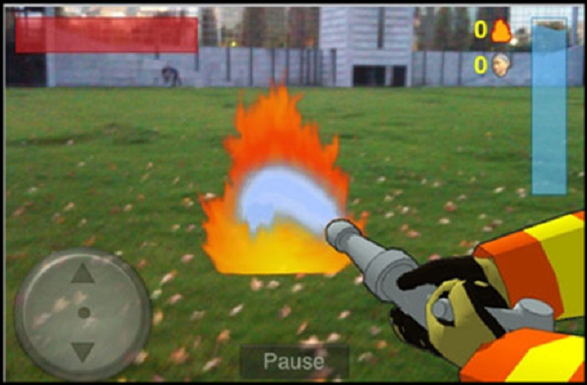

**Figura 9: Firefighter360**

Fuente: Presselite. (2013). Firefighter360. Obtenido de <http://www>.firefighter360.com/

También existen los llamados navegadores de realidad aumentada, que se basan en aumentar la interactividad del usuario. Por ejemplo, el navegador Junaio (Metaio Inc, 2013) provee de información contextual en vivo, tal como el tráfico, ubicación de las estaciones de trenes más cercanas y horas de llegada. Además los usuarios son capaces de dar recomendaciones en tiendas y restaurantes, y dejar tags digitales.

ESTADO DEL ARTE

Un alto número de investigaciones (Radu & KIDS Interactive, 2012) (Kerawalla, Luckin, Seljeflot, & Woolard, 2006) han demostrado el potencial impacto de la tecnología de realidad aumentada en la educación. En estas, se han encontrado los efectos positivos y negativos que resultan de la utilización de la realidad aumentada en el proceso de aprendizaje de niños, adultos y profesionales en comparación con la enseñanza tradicional.

Los efectos positivos encontrados en la literatura se pueden agrupar en cuatro categorías como son el incremento en el entendimiento de los contenidos, retención de la memoria de largo plazo, incremento en la motivación e interés por el estudio, colaboración grupal (Yao, Wu, & Liu, 2009).

Entre los contenidos y habilidades beneficiados con la utilización de realidad aumentada en comparación con otros medios actuales como son libros, videos, software tradicional encontramos aquellos relacionados con el aprendizaje de la estructura espacial y la función de las cosas, como son la geometría, estructuras químicas, mecánica, configuración astronómica, constitución del cuerpo humano. La adquisición y asociación del lenguaje se facilita cuando se utiliza la realidad aumentada para enseñar el significado de las palabras, verbos, objetos, conceptos, etc. También se mejoran las destrezas físicas de las personas.

Podemos encontrar ejemplos de cómo la realidad aumentada permite una experiencia más inmersiva, interactiva y divertida que la enseñanza tradicional para aprender los mismos conceptos y teorías que esta.

Encontramos el caso de Mirracle (Blum, Kleeberger, Bichlmeier, & Navab, 2012), una aplicación de realidad aumentada que permite aprender anatomía, observando los órganos, músculos, sistemas, huesos y demás partes del cuerpo humano jugando con el propio cuerpo del espectador, a diferencia de la forma clásica que enseña a través de ilustraciones de un tercero. Esta aplicación

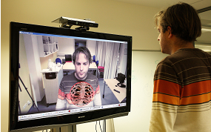

**Figura 10: Mirracle, aplicación de realidad aumentada para aprender anatomía**

Fuente: Blum, T., Kleeberger, V., Bichlmeier, C., & Navab, N. (2012). Mirracle: An Augmented Reality Magic Mirror System for Anatomy. IEEE Virtual Reality Short Papers and Posters (VRW), (págs. 115-116). Costa Mesa, CA.

Encontramos no sólo aplicaciones específicas sino esfuerzos en facilitar el proceso de creación de contenidos educativos con realidad aumentada para que los profesores de todas las áreas puedan hacer uso de esta tecnología sin necesidad de tener conocimientos técnicos. Es el caso de ARBlocks (Alves & Teichrieb, 2012), una plataforma educativa de realidad aumentada. Esta plataforma en particular hace uso de interfaces tangibles, aprovechando las ventajas de este tipo de interfaces (Oren, Saaed, & Resnick, 2005), con las que el estudiante puede jugar y aprender jugando sin darse cuenta que está aprendiendo o que la finalidad es el aprendizaje.

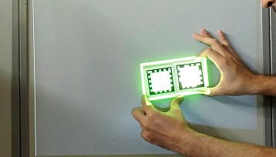

**Figura 11: Asociación correcta entre una palabra y una imagen de un mismo concepto**

Fuente: Alves, R. R., & Teichrieb, V. (2012). ARBlocks: A projective augmented reality platform for educational activies. Virtual Reality Short Papers and Posters (VRW), 175-176.

Con el paso de los años y la evolución de la tecnología de realidad aumentada, se han logrado avances y desarrollos que benefician minorías, específicamente las personas con discapacidades. Es así como el caso de un proyecto en Londres denominado CONNECT (Arvantis, y otros, 2009), el cual une la escuela y centros científicos con el fin de producir nuevas tecnologías de información y comunicación basadas en realidad aumentada. Este proyecto anima a los usuarios a visitar centros científicos y realizar experimentos que de otro modo no podrían llevar a cabo. Luego, pueden recrear estas experiencias en sus escuelas y hogares mediante una plataforma de realidad aumentada. Apoyando así con las nuevas tecnologías el concepto de inclusión en la educación (Brown DJ & Wilson JR, 1997).

Existen otro tipo de aplicaciones de realidad aumentada que más allá de basarse en contenidos virtuales visuales, usan otros sentidos para aumentar la percepción del usuario de la realidad. Este es el caso de Intelligent Headset (GN Store Nord, 2013), los cuales son unos audífonos inteligentes que mediante geo-localización y sensores como GPS, acelerómetro y giroscopio, permiten al usuario conocer acerca de los lugares cercanos. Existen aplicaciones educativas, de turismo, de asistencia y entrenamiento. Las aplicaciones de asistencia se tratan de soluciones que ayudan a personas videntes o con problemas de vista a acceder a información del mundo que lo rodea.

Dentro de este grupo de aplicaciones de realidad aumentada encontramos las que se enfocan por de alguna manera mejorar la calidad de vida de las personas que sufren de hipoacusia o sordera. Encontramos libros de realidad aumentada para sordos (Zainuddin, Zahman, & Ahmad, 2010). En este, los autores identifican que el alto componente visual de la realidad aumentada es útil para enseñar conceptos abstractos de cosas que no podemos ver a simple vista tales como los microorganismos en la naturaleza mediante su virtualización. Desde un enfoque cualitativo, a través de la observación e interacción, los investigadores encontraron que los estudiantes sordos en Malasia prefieren usar videos con lenguaje de señas que el texto.

Otros proyectos han logrado mejorar el día a día de las personas sordas, como por ejemplo el diseño y desarrollo de una revista impresa alemana llamada Morphoria (VentureBeat, 2013) (Digital Imperia Pvt. Ltd, 2013), la cual tiene contenido en realidad aumentada para sordos. Esta revista no sólo ayuda a la persona sorda a aprender nuevas palabras en lenguaje de señas, sino que también les enseña a las personas oyentes, que no entienden el lenguaje de señas cómo hablarlo. Con el beneficio de actualizar un concepto que parecía estancado, las revistas impresas, ya que la realidad aumentada permite tomar algo estático y crear una mejor experiencia mediante su animación.

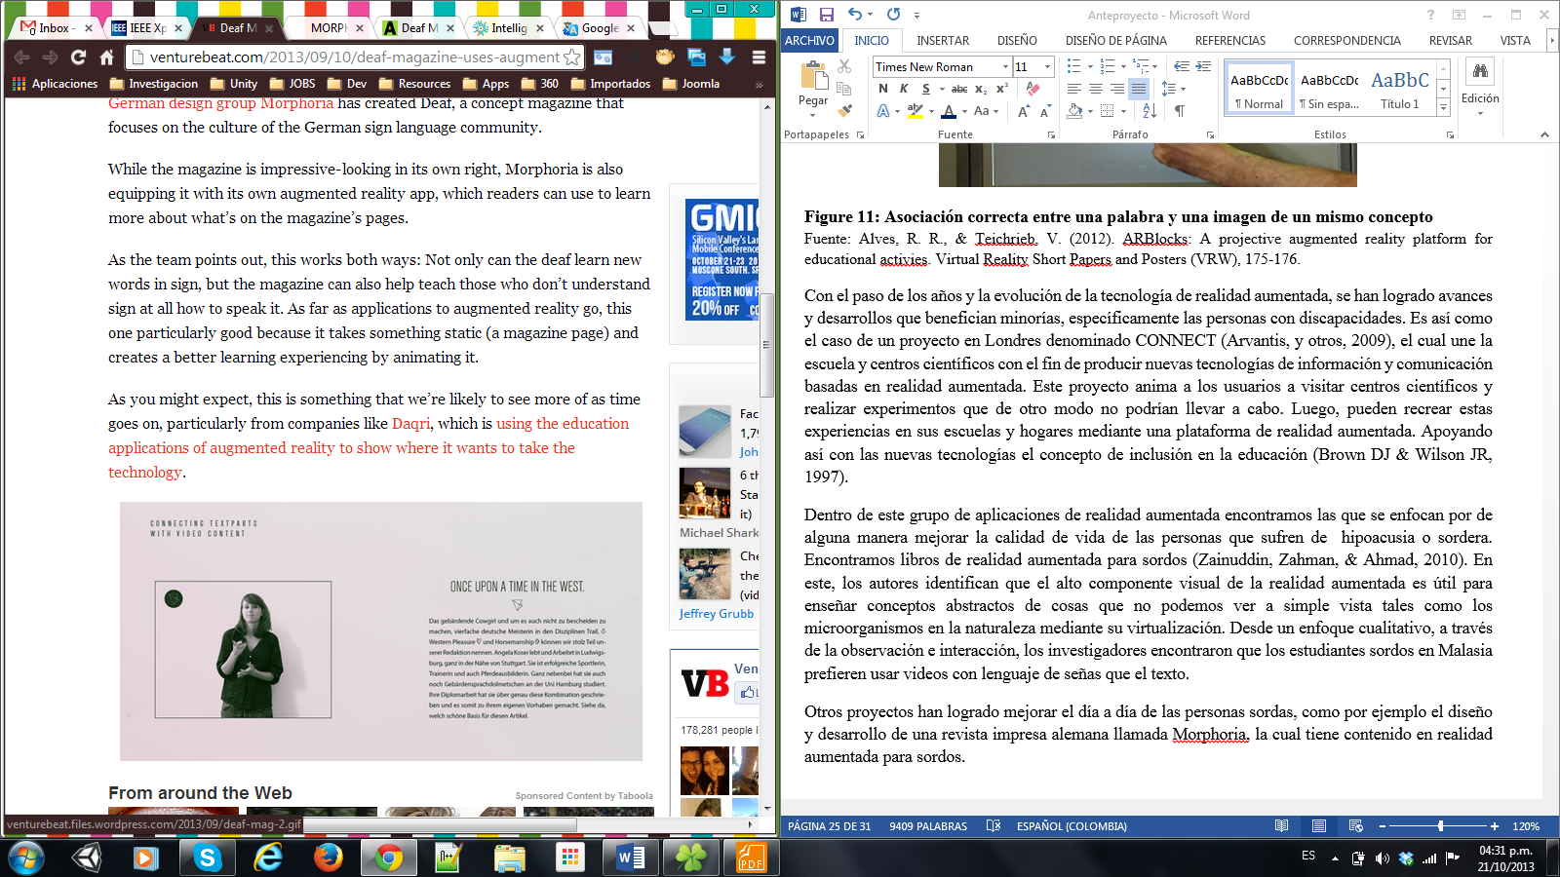

**Figura 12: Revista para sordos alemana, Morphoria**

Fuente: http://venturebeat.com/2013/09/10/deaf-magazine-uses-augmented-reality-to-teach-readers-sign-language

También encontramos el uso de otras tecnologías en combinación con la realidad aumentada para el desarrollo de soluciones que les permitan comunicarse con las personas oyentes de una manera más natural, como es el uso de la tecnología de reconocimiento de voz y conversión a texto para visualizar lo que la persona oyente le está diciendo a la persona sorda, y esta sea capaz de leer y entenderlo (Mirzaei, Ghorshi, & Mortazavi, 2012).

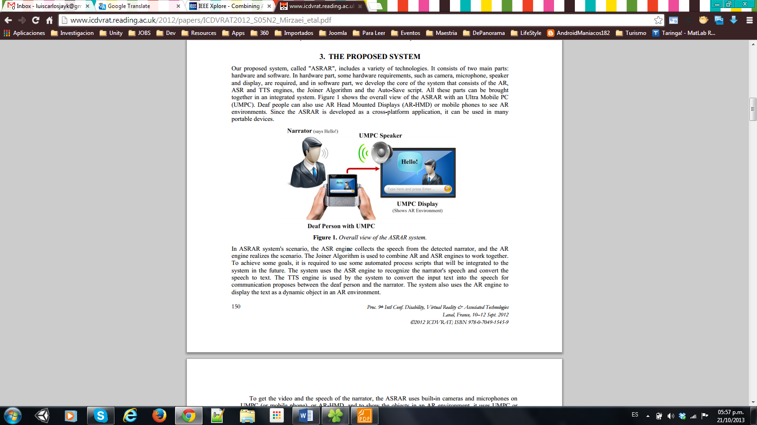

**Figura 13: Sistema de realidad aumentada de reconocimiento de voz**

Fuente: Mirzaei, M. R., Ghorshi, S., & Mortazavi, M. (2012). Combining Augmented Reality and Speech Technologies to Help Deaf and Hard of Hearing People. 14th symposium on virtual and augmented reality, (págs. 174-181). Rio de Janeiro, Brazil Brazil.

Las personas con discapacidad auditiva usualmente tienen dificultades para comunicarse con las personas oyentes, ya que, dependiendo de la edad, detección y tiempo de atención, las personas con hipoacusia pueden llegar a desarrollar el habla de manera total, parcial o nula. Es por ello que para muchas personas sordas se hace importante un mecanismo de comunicación que no sea por medio del habla, éste es el lenguaje de señas.

El inconveniente del lenguaje de señas es que al no ser el mecanismo de comunicación natural para las personas oyentes, éstas no lo estudian y por ende no lo entienden. Lo que dificulta la comunicación entre personas sordas y personas oyentes. Para contrarrestar esto, han sido desarrollados algoritmos de procesamiento de imágenes que detectan y capturan los movimientos de las manos, brazos, hombros, torso, cabeza, etc, del cuerpo humano, en aras de poder ofrecer soluciones tecnológicas para este problema.

Encontramos muchos proyectos tecnológicos, formales y no formales, con y sin realidad aumentada que se enfocan en el lenguaje de señas como solución al problema de comunicación de las personas sordas. Encontramos trabajos que permiten la detección de las partes superiores del cuerpo sobre videos con lenguaje de señas (Buehler, Everingham, Huttenlocher, & Zisserman, 2011) (Pansare, Gawande, & Ingle, 2012).

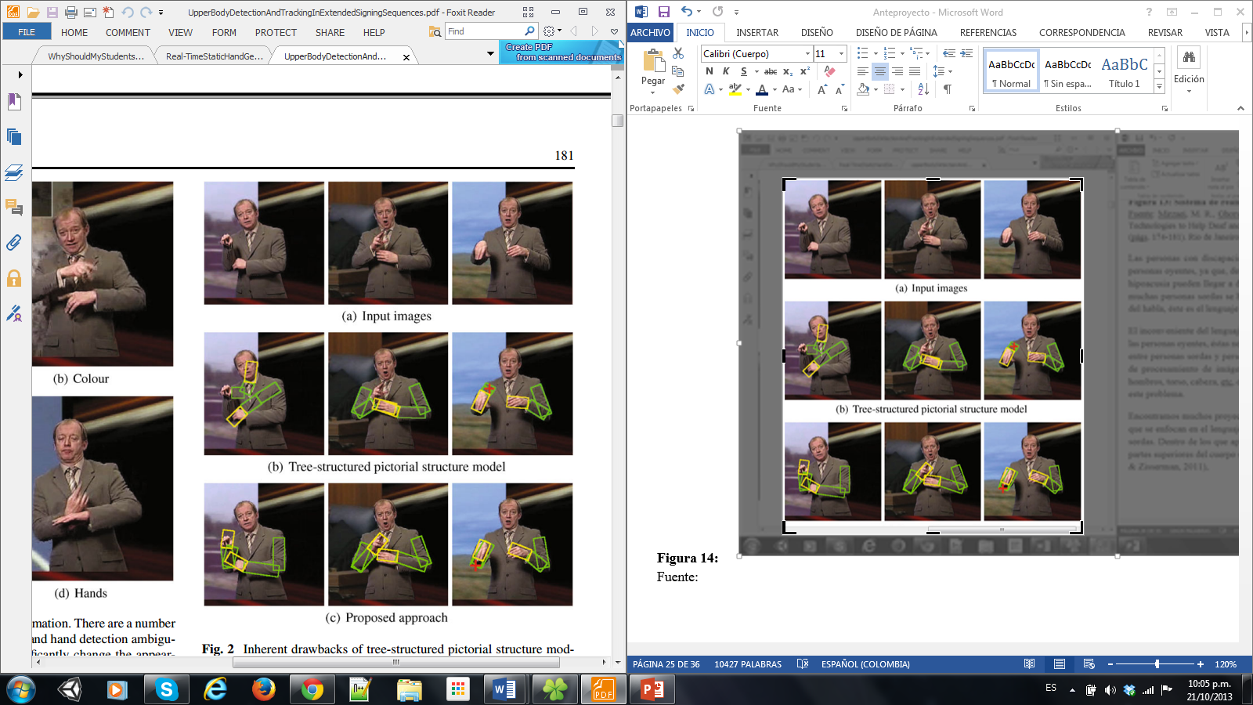

**Figura 14: Detección y tracking de partes del cuerpo para extender el lenguaje de señas**

Fuente: Buehler, P., Everingham, M., Huttenlocher, D. P., & Zisserman, A. (2011). Upper Body Detection and Tracking in Extended Signing Sequences. International journal of computer vision vol 95, 180-197.

Sin embargo, el problema de aprendizaje del lenguaje de señas por parte de personas con pérdida en la audición no es el único, existen otros problemas que las personas sordas también tienen y que contribuyen a sus dificultades para la comunicación con las personas oyentes y en general con el entorno que los rodea.

Las personas sordas se ven obligadas a desarrollar una codificación fonológica diferente a las personas oyentes (Augusto Landa & De Antoñana Ugarte, 2002), y normalmente se ve disminuido su vocabulario y procesamiento léxico, el cual permite establecer una conexión directa entre la forma visual de la palabra y su significado en la memoria léxica, la cual se desarrolla mediante la repetición de la palabra.

En Colombia existe la Federación Nacional de Sordos de Colombia, FENASCOL (FENASCOL, 2013), la cual ofrece muchos servicios educativos y de asistencia a personas sordas y personas que por alguna razón, sea por su trabajo, voluntad propia o porque algún miembro de su familia es sorda desean aprender más del tema, principalmente los cursos para aprender el lenguaje de señas colombiano. También ofrecen diversos software didácticos educativos para niños, tocando temáticas como cuentos, historia, matemáticas, entre otras.

Encontramos entonces un problema abierto de investigación en el cual la tecnología de realidad aumentada podría lograr un efecto positivo sobre el aprendizaje de personas sordas debido a su alto componente visual, y técnicas de aprendizaje basadas en juegos (Alves & Teichrieb, 2012), la cual le permite al estudiante aprender sin darse cuenta del proceso formal. Se propone investigar este supuesto mediante la realización de ejercicios, lúdicas y tests usando la realidad aumentada para ello.

OBJETIVOS

Objetivo General

Desarrollar un modelo para la estimulación temprana del aprendizaje de niños sordos con tecnología de realidad aumentada para apoyar los procesos educativos para niños sordos mediante técnicas de aprendizaje de juegos.

Objetivos Específicos

1. Examinar, conocer y categorizar las deficiencias de aprendizaje en un grupo de niños(as) sordos(as) mediante tests, para establecer las dificultades y deficiencias actuales en el aprendizaje.
2. Proponer un conjunto de juegos, didácticas y ejercicios para el aprendizaje de niños(as) con discapacidades auditivas mediante tecnología de realidad aumentada.
3. Comparar y analizar a través de la contrastación, los resultados de las pruebas realizadas entre los niños(as) sordos(as) que interactuaron con el sistema, a su vez, comparar los resultados con un conjunto de niños(as) que no interactuaron con el sistema, evaluando el impacto de la realidad aumentada en su aprendizaje.

PREGUNTA DE INVESTIGACIÓN:

¿Cómo se aborda la problemática del aprendizaje del lenguaje en los niños y niñas sordas a través de la realidad aumentada en la educación en la ciudad de Barranquilla?

Sistematización:

1. ¿Cómo se evidencia la orientación del aprendizaje a nivel educativo en el abordaje del lenguaje?

2. ¿Con qué clase de capacitación en soluciones tecnológicas cuentan los y las profesores(as) para orientar los procesos de enseñanza en los y las estudiantes sordos(as)?

3. ¿Cuáles situaciones problema se evidencian en la tecnología de realidad aumentada referente al tema de la discapacidad auditiva en las aulas de clases?

METODOLOGÍA:

TIPO DE INVESTIGACIÓN: CUANTITATIVA

El presente proyecto presenta una investigación cuantitativa ya que es un método que descansa en el principio de que las partes representan al todo; luego, estudiando la distribución de ciertas variables de interés en un número representativo de individuos de la población total a estudiar, dicho grupo o subconjunto se denomina muestra, con base en los hallazgos encontrados en ésta se pueden proyectar los resultados a una población mayor (Borrego, Douglas, & Amelink, 2009). Para estudiar dichas variables, o recolectar información, se suelen utilizar técnicas como análisis estadísticos, encuestas, la medición, entre otras; estas variables pueden ser tanto cuantitativas, por ejemplo la edad, estatura, cantidad, etc, como cualitativas, por ejemplo el sexo, preferencias, conocimientos, etc. Por otro lado, también se pueden utilizar técnicas cualitativas para el análisis de la información como por ejemplo, las entrevistas abiertas.

A diferencia de la investigación cuantitativa, la investigación cualitativa busca explicar las razones de los diferentes aspectos de tal comportamiento. En otras palabras, explica el por qué tomo esa decisión, en contrastes de la investigación cuantitativa la cual busca responder preguntas tales como cuál, dónde, cuándo. La investigación cualitativa se basa en la toma de muestras pequeñas; esto es la observación de grupos de población reducidos y por el contexto en el cual transcurre el estudio, como salones de clases.

PARTICIPANTES

Los participantes de esta investigación son niños sordos con edades menores a los 8 años de edad que no presenten ningún tipo de discapacidad que dificulte su aprendizaje diferente a la auditiva y que hagan parte de una escuela independientemente que sea especializada o no en personas sordas.

INSTRUMENTOS

PROCEDIMIENTO POR OBJETIVO

Durante la investigación se emplearan diversos métodos y técnicas de recolección de información que permitirán la validez y significación de los resultados.

1. Examinar, conocer y categorizar las deficiencias de aprendizaje en un grupo de niños(as) sordos(as) mediante tests, para establecer las dificultades y deficiencias actuales en el aprendizaje.

Metodología:

Estudio descriptivo mediante observación y mediante encuestas realizando observación sistemática y una serie de tests para evaluar el estado actual de los sujetos, previo conocimiento de las capacidades de éstos a través de los profesores y personas con quienes interactúan en su día a día.

Estudio cuasi experimental pre-post en el que se realiza una evaluación del estado actual para comparar con el estado futuro de los sujetos de la muestra luego del proceso al cual van a partícipes en esta investigación.

1. Proponer un conjunto de juegos, didácticas y ejercicios para el aprendizaje de niños(as) con discapacidades auditivas mediante tecnología de realidad aumentada.

Metodología:

Estudio instrumental encaminado al desarrollo de pruebas y mecanismos que permitan definir el modelo y sistema objetivos de esta investigación.

1. Comparar y analizar a través de la contrastación, los resultados de las pruebas realizadas entre los niños(as) sordos(as) que interactuaron con el sistema, a su vez, comparar los resultados con un conjunto de niños(as) que no interactuaron con el sistema, evaluando el impacto de la realidad aumentada en su aprendizaje.

Metodología:

Estudio comparativo y descriptivo de los resultados obtenidos del estado de los sujetos de prueba en la etapa inicial de la investigación y su estado en la etapa de culminación de pruebas.

Estudio de análisis de resultados de las pruebas obtenidas de los sujetos de la muestra durante la investigación y validación de la efectividad del modelo.

1. Elaboración de informe final

Finalmente, se realiza un documento el cual sintetiza las etapas y procesos que se llevaron a cabo durante el trabajo de investigación y se plasman las conclusiones acerca de las evidencias, aportes y resultados alcanzados luego de las pruebas realizadas en las etapas de desarrollo del proyecto.

Se identifican y proponen los trabajos futuros en base a un análisis de los espacios de mejora de esta investigación.

RESULTADOS Y PRODUCTOS ESPERADOS

Al finalizar esta tesis de maestría se esperan como resultados:

* Modelo de estimulación temprana en la educación de niños(as) sordos(as) con tecnología de realidad aumentada.
* Resultados comparativos que demuestren el impacto de la tecnología de realidad aumentada en la estimulación temprana de la educación de niños(as) sordos(as)
* Desarrollo de una aplicación de realidad aumentada para la estimulación temprana en la educación de niños(as) sordos(as)

Al finalizar esta tesis de maestría se esperan como productos de generación de nuevos conocimientos:

* Artículo exponiendo los resultados encontrados en la investigación.
* Artículo comparativo entre las nuevas interfaces de visualización mediante gafas de realidad aumentada como tecnología portable por el usuario.

CRONOGRAMA

# Referencias

A, H., M, B., & M, O. (2005). Face to face collaborative ar on mobile phones. *Proceedings of the 4th IEEE and ACM international symposium on mixed and augmented reality*, (págs. 80-89).

Almeida-Verdu, A. C., Huziwara, E. M., Souza, D. G., Rose, J. C., Bevilacqua, M. C., Lopes, J. J., . . . McIlvane, W. J. (2008). Relational learning in children with deafness and cochlear implants. *Journal of the Experimental Analysis Behavior, 89*, 407-424.

Alves, R. R., & Teichrieb, V. (2012). ARBlocks: A projective augmented reality platform for educational activies. *Virtual Reality Short Papers and Posters (VRW)*, 175-176.

ANTICLOWNMEDIA. (14 de 12 de 2008). Obtenido de http://www.geekologie.com/2008/12/14-week

Arvantis, T. N., Petrou, A., Knight, J. F., Savas, S., Sotiriou, S., Gargalakos, M., & Gialouri, E. (2009). Human factors and qualitative pedagogical evaluation of a mobile augmented reality system for science education used by learners with physical disabilities. *Personal and Ubiquitous Computing, 13(3)*, 243-250.

*Augmented environments lab*. (14 de 10 de 2013). Obtenido de http://www.augmentedenvironments.org/lab/ research/handheld-ar/arhrrrr

Augusto Landa, J. M., & De Antoñana Ugarte, R. M. (2002). La lectura en los niños sordos: El papel de la codificación fonológica. *Anales de la psicología vol18*, 183-195.

Augusto, J. (2000). El aprendizaje de la lectura en los niños sordos: Un enfoque psicolingüistico. *Tesis Doctoral no publicada*. Facultad de Psicología de San Sebastian. Universidad del País Vasco.

Azuma, R. (1997). A survey of augmented reality. *Presence: Teleoperators and Virtual Environments*, 355-385.

Bichlmeier, C., Wimmer, F., H. S, M., & N, N. (2007). Contextual anatomic mimesis: hybrid in-situ visualization method for improvin multi-sensory depth perception in medical augmented reality. *Proceedings of IEEE and ACM international symposium on mixed reality*, 129-138.

Blum, T., Kleeberger, V., Bichlmeier, C., & Navab, N. (2012). Mirracle: An Augmented Reality Magic Mirror System for Anatomy. *IEEE Virtual Reality Short Papers and Posters (VRW)*, (págs. 115-116). Costa Mesa, CA.

Borrego, M., Douglas, E. P., & Amelink, C. T. (2009). Quantitative, qualitative, and mixed research methods in engineering education. *Journal of engineering education, 98(1)*, 53-66.

Brown DJ, K. S., & Wilson JR. (1997). Virtual environments in special-needs education. *Commun ACM 40(8)*, 72-75.

Buehler, P., Everingham, M., Huttenlocher, D. P., & Zisserman, A. (2011). Upper Body Detection and Tracking in Extended Signing Sequences. *International journal of computer vision vol 95*, 180-197.

Carmigniani, J., Furht, B., Anisetti, M., Ceravolo, P., Damiani, E., & Ivkovic, M. (2011). Augmented reality technologies, systems and applications. *Multimedia tools and applications 51(1)*, 341-377.

Casserly, E. D., & Pisoni, D. B. (2013). Nonword repetition as a predictor of long-term speech and language skills in children with cochlear implants. *Otology & Neurotology: Official Publication of the American Otological Society, American Neurotology Society [and] European Academy of Otology and Neurotology, 34*, 460-470.

*Clínica Carrero*. (13 de 10 de 2013). Obtenido de http://www.clinicajuancarrero.net

Conrad, R. (1979). *The deaf school child.* London: Harper & Row.

Courtin, C. (2000). The Impact of Sign Language on the Cognitiva Development of Deaf Children: The Case of Theories of Mind. *Journal of Deaf Studies and Deaf Education*, 266-276.

Digital Imperia Pvt. Ltd. (14 de 10 de 2013). *Augmented Reality Trends*. Obtenido de http://www.augmentedrealitytrends.com/augmented-reality/deaf-magazine-implements-augmented-reality-for-teaching-sign-language-to-readers.html

Encyclopedia. (17 de 10 de 2013). *Encyclopedia*. Obtenido de http://encyclopedia.jrank.org/articles/pages/6843/Multimodal-Interfaces.html

F, Z., H.B, D. L., & M, B. (2008). Trends in augmented reality tracking, interaction and display: A review of ten years of ISMAR. *Proceedings of seventh IEEE and ACM Int'l Symposium. Mixed and augmented reality*, (págs. 193-202). Cambridge.

FENASCOL. (14 de 10 de 2013). *Federación Nacional de Sordos de Colombia*. Obtenido de http://fenascol.org.co

Ferrández Mora, J. A., & Villalba Pérez, A. (1996). *Atención educativa de los alumnos con necesidades educativas especiales derivadas de una deficiencia auditiva.* Mudeco: Consellería de Cultura, Educació i Ciéncia.

G, R., & T, D. (2006). Going out: robust model-based tracking for outdoor augmented reality. *Proceedings of the 5th IEEE and ACM international symposium on mixed and augmented reality*, (págs. 109-118).

GN Store Nord. (13 de 10 de 2013). *Intelligent Headset*. Obtenido de http://intelligentheadset.com

H, K., & M, B. (14 de 10 de 1999). Marker tracking and HMD calibration for a video-based augmented reality conferencing system. *Proceedings of the 2nd IEEE and ACM International Workshop on Augmented Reality*, (págs. 85-94). Obtenido de http://www.hitl.washington.edu/artoolkit/

Huang, Y., Liu, Y., & Wang, Y. (2009). AR-View: and augmented reality device for digital reconstruction of Yuangmingyuan. *Proceedings of IEEE international symposium on mixed and augmented reality*, (págs. 3-7).

I, O., N, K., & A. A, A. (2011). Efficient model-based 3D tracking of hand articulations using Kinect. *Proceedings of the 22nd British Machine Vision Conference*, 101.1-101.11.

IN2AR. (15 de 10 de 2013). Obtenido de http://www.augmented-reality-games.com/

ITIA-CNR. (15 de 10 de 2013). Obtenido de http://www.itia.cnr.it/it/

Johnson, L., Levine, A., Smith, R., & Stone, S. (2010). Simple augmented reality. The 2010 Horizon Report. *The New Media Consortium*, 21-24.

Kato H, B. M., Popyrev I, I. K., & Tachibana, K. (2000). Virtual object manipulation on a table-top AR environment. *ISAR*, 111-119.

Kerawalla, L., Luckin, R., Seljeflot, S., & Woolard, A. (2006). ‘‘Making it real’’: exploring the potential of augmented reality for teaching primary school science. *Virtual Reality v10 n3*, 163-174.

M, H. (1962). *US Patente nº 3,050,870.*

M, K., T, L., M, K., G, R., H, K., & D, S. (2002). Structured visual markers for indoor pathfinding. *Proceedings of the 1st IEEE international workshop on ARToolKit*, (pág. 8).

M, M., C, L., & O, B. (2004). Video see-through ar on consumer cell phones. *Proceedings of the 3th IEEE and ACM international symposium on mixed and augmented reality* , (págs. 252-253).

M, R., & B, G. (2004). Using camera-equipped mobile phone for interacting with real-world objects. *Advances in pervasive computing*, 265-271.

Malaka, R., Schneider, K., & Kretschmer, U. (2004). Stage-based augmented edutainment. *Smart Graphics*, 54-65.

Marchesi, Á. (2003). *El desarrollo cognitivo y lingüistico de los niños sordos.* Madrid: Alianza.

META. (14 de 10 de 2013). *SPACEGLASSES*. Obtenido de http://www.spaceglasses.com

Metaio Inc. (2013). *Junaio*. Obtenido de http://www.junaio.com/

MINI. (15 de 10 de 2013). *MINI*. Obtenido de www.mini.com

Mirzaei, M. R., Ghorshi, S., & Mortazavi, M. (2012). Combining Augmented Reality and Speech Technologies to Help Deaf and Hard of Hearing People. *14th symposium on virtual and augmented reality*, (págs. 174-181). Rio de Janeiro, Brazil Brazil.

Mohay, H. (1990). The interaction of gesture and speech in the language development of two profoundly deaf children. En V. Volterra, & J. E. C, *From gesture to language in hearing and deaf children* (págs. 187-204). Hove, UK: Lawrence Erlbaum Associates Ltd.

*NICHCY*. (13 de 10 de 2013). Obtenido de National Dissemination Center for Children with Dissabilities: http://nichcy.org

Oren, Z., Saaed, A., & Resnick, M. (2005). Extending tangible interfaces for education: Digital montessori-inspired manipulatives. *Proceedings of SIGCHI conference on human factors in computing systems*, (págs. 859-868). Portland, Oregon, USA.

P, M., & F, K. (1994). Taxonomy of mixed reality visual displays. *IEICE Transactions of Information and Systems*, 1321-1329.

Pansare, J. R., Gawande, S. H., & Ingle, M. (2012). Real-time static hand gesture recognition for american sign language (ASL) in complex background. *Journal of signal and information processing*, 364-367.

PlayStation. (2013). *PlayStation*. Obtenido de http://us.playstation.com/games/invizimals-psp.html

Pranav, M., Tsuyoshi Kuroki, & Chaochi, C. (2008). TaPuMa: tangible public map for information acquirement through the things we carry. *Proceedings of the 1st international conference on ambient media and systems*, (págs. 1-5). Quebec, Canada.

Presselite. (2013). *Firefighter360*. Obtenido de http://www.firefighter360.com/

Radu, I., & KIDS Interactive, P. B. (2012). Why should my students use AR? A comparative review of the educational impacts of augmented-reality. *IEEE International Symposium on Mixed and Augmented Reality (ISMAR)*, 313-314.

Reitmayr, G., & Schmalstieg, D. (2003). Location based applications for mobile augmented reality. *AUIC.*

Rekimoto, J., & K, N. (1995). The world through the computer: computer augmented interaction with real world environments. *Proceedings of the 8th annual ACM symposium on user interace and software technology*, (págs. 29-36).

S, J., Y, B., D, B., L, R., & M, L. (2000). BARS: battlefield augmented reality system. *NATO, information systems technology panel symposium on new information processing techniques for military systems.*

Sandor, C., Olwal, A., Bell, B., & Feiner, S. (2005). Immersive mixed-reality configuration of hybrid user interfaces. *Proceedings of the 4th IEEE/ACM international symposium on mixed and augmented reality* (págs. 110-113). New York: IEEE Computer Society.

Skelton, T., & Valentine, G. (2003). 'It feels like being deaf is normal': An exploration into the complexities of D/deafness and young D/deaf people's identities. *Canadian Geographer, 47*, 451-466.

Startner, T. (2013). Project Glass: an extensiones of the self. *Pervasive computing, IEEE*, 14-16.

Sutherland, I. E. (1968). A Head-Mounted Three Dimensional Display. *AFIPS Fall Joint Computer Conference* (págs. 757-764). New York: American Federation of Information Processing Societies.

T, H., S, F., T, T., G, R., & D, H. (1999). Exploring MARS: Developing indoor and outdoor user interfaces to a mobile augmented reality system. *Computers and Graphics vol23*, 779-785.

VentureBeat. (10 de 09 de 2013). *VentureBeat*. Obtenido de http://venturebeat.com/2013/09/10/deaf-magazine-uses-augmented-reality-to-teach-readers-sign-language/

Wikitude. (2009). *Wikitude*. Obtenido de http://www.wikitude.org/dewikitude-drive-eyes-road-againenwikitude-drive-eyes-road

Yao, Y., Wu, D., & Liu, Y. (2009). Collabrative Education UI in Augmented Reality from Remote to Local. *Workshop on Education Technology and Computer Science* (págs. 670-673). Wuhan, Hubei: Education Technology and Computer Science.

Zainuddin, N. M., Zahman, H. B., & Ahmad, A. (2010). Developing augmented reality book for deaf in science: The determining factor. *Proceedings of the IEEE international symposium on information technology (ITSim)*, (págs. 1-4). Kuala Lumpur.